# 第３節　北河内二次医療圏

**１．外来医療体制（全般）**

**（１）医療機関の設置状況**

【外来医療機関数】

○令和３年10月1日現在、外来医療機関数は、一般診療所が892施設（平成30年には901施設）、病院が59施設（同61施設）となっており、一般診療所では人口10万人対でみると、大阪府平均を下回っています。

図表3-3-2　人口10万人対外来医療機関数

【一般診療所】（令和３年）

図表3-3-1　外来医療機関数（令和３年）



出典　厚生労働省「医療施設動態調査」

※「人口10万人対」算出に用いた人口は、大阪府総務部

「大阪府の推計人口（令和４年10月1日現在）」

【診療科別の設置状況（一般診療所）】

○令和５年10月１日現在、一般診療所の診療科目の標榜状況をみると、「内科」が539施設（総数の59.6%）で最も多く、次いで、「小児科」167施設（同18.5%）、「リハビリテーション科」166施設（同18.4%）となっています。



図表3-3-3　診療科別の設置状況（標榜が10施設以上の診療科のみ）【一般診療所】（令和５年）

出典　大阪府「医療機関情報システム」

【診療科別の設置状況（病院）】

○令和５年10月１日現在、病院の診療科目の標榜状況をみると、「内科」が53施設（総数の88.3%）で最も多く、次いで、「リハビリテーション科」52施設（同86.7%）、「放射線科」46施設（同76.7%）となっています。

図表3-3-4　診療科別の設置状況（標榜が３施設以上の診療科のみ）【病院】（令和５年）



出典　大阪府「医療機関情報システム」

【歯科診療所数】

○令和３年10月1日現在、歯科診療所数は、585施設（平成30年には600施設）となっており、人口10万人対でみると、大阪府平均を下回っています。

図表3-3-5　歯科診療所数（令和３年）

図表3-3-6　人口10万人対歯科診療所数（令和３年）



出典　厚生労働省「医療施設動態調査」

※「人口10万人対」算出に用いた人口は、大阪府総務部

「大阪府の推計人口（令和４年10月1日現在）」

【薬局数】

○令和５年９月1日現在、薬局数は、506施設（令和元年には477施設）となっており、人口10万人対でみると、大阪府平均を下回っています。

図表3-3-8　人口10万人対薬局数（令和５年）

図表3-3-7 薬局数（令和５年）



出典　近畿厚生局 「保険医療機関・保険薬局等の管内指定状況等について」

※「人口10万人対」算出に用いた人口は、大阪府総務部

「大阪府の推計人口（令和４年10月1日現在）」

【開設・廃止等の状況】

○令和元年10月から令和２年9月までの１年間における一般診療所の新規開設数は、23施設、廃止数は25施設、病院の新規開設数は０施設、廃止数は０施設となっています。

図表3-3-9　開設・廃止等施設数（令和元年から令和２年）



出典　厚生労働省「外来医師偏在指標に係るデータ集・グラフ」

**（２）外来に従事する医師**【性年齢別の医師の従事状況】

○令和5年7月1日現在、一般診療所における勤務医師の男女比は、男性62.1％、女性37.9％（令和元年には84.2％、15.8％）となっており、年齢別にみると51歳以上の医師の割合が50.1％（同66.9％）となっています。

図表3-3-11　医師（常勤・非常勤）の従事状況の

年齢別割合【一般診療所】（令和５年）

図表3-3-10　医師（常勤・非常勤）の従事状況の

男女割合【一般診療所】（令和５年）



出典　大阪府「医師確保計画及び外来医療計画の策定のための実態調査」

図表3-3-13　女性医師（常勤・非常勤）の従事状況の

年齢別割合【一般診療所】（令和５年）

図表3-3-12　男性医師（常勤・非常勤）の従事状況の

年齢別割合【一般診療所】（令和５年）



出典　大阪府「医師確保計画及び外来医療計画の策定のための実態調査」

【一般診療所の後継者の状況】

　　○令和５年７月１日現在、後継予定者の目途が立たず困っている一般診療所は全体の7.9%（令和元年には7.0％）となっています。

図表3-3-14　後継者の有無【一般診療所】（令和５年）

出典　大阪府「医師確保計画及び外来医療計画の策定のための実態調査」

**（３）外来患者の受入れ状況**

【外来患者延べ数】

○令和元年度における外来患者延べ数は、一般診療所が10,456,666人（平成29年度には10,253,723人）、病院が3,517,525人（同3,429,559人）となっています（出典　厚生労働省「外来医師偏在指標に係るデータ集・グラフ」）。

【１医療機関当たりの推計外来患者延べ数】

○令和５年５月の１か月間から推計した、１医療機関当たりの外来患者延べ数は、一般診療所が1,357.5人（令和元年には2,107.0人）、病院が5,903.5人（同12,299.9人）となっています（出典　大阪府「医師確保計画及び外来医療計画の策定のための実態調査」）。

【外来での患者の待ち時間の状況】

○令和5年7月1日現在、患者一人当たりの待ち時間が平均60分を超えている医療施設の割合は、一般診療所が11.1％、病院が28.6％となっています（出典　大阪府「医師確保計画及び外来医療計画の策定のための実態調査」）。

【紹介状の持参の有無と外来対応の負担感の状況】

○令和５年７月１日現在、紹介状を持参しない初診の外来患者が増えている病院は4施設（調査回答施設合計の16.７％）で、うち、すべての病院が、外来対応を負担に感じる医師が多くなっていると回答しています（出典　大阪府「医師確保計画及び外来医療計画の策定のための実態調査」）。

**（４）医療・介護施設等との連携**

【一般診療所の医療・介護施設等との連携】

○令和５年10月１日現在、一般診療所において、病院との連携は全体の37.5％（令和元年には32.9％）、他の一般診療所との連携は20.0%（同16.6％）、歯科診療所との連携は7.2％（同3.0％）、薬局との連携は25.9％（同20.7％）、訪問看護ステーションとの連携は27.5%（同23.7％）、居宅介護支援事業所との連携は20.0%（同17.0％）となっています。



出典　大阪府「医療機関情報システム」

図表3-3-15　連携機関の状況【一般診療所】（令和５年）

【病院の医療・介護施設等との連携】

○令和５年10月１日現在、病院において、他の病院との連携は全体の80.0％（令和元年には75.4％）、一般診療所との連携は66.7%（同65.6％）、歯科診療所との連携は30.0％（同16.4％）、薬局との連携は60.0％（同52.5％）、訪問看護ステーションとの連携は81.7%（同77.0％）、居宅介護支援事業所との連携は76.7%（同75.4％）となっています。

図表3-3-16　連携機関の状況表【病院】（令和５年）



出典　大阪府「医療機関情報システム」

**２．初期救急医療体制**

**（１）休日・夜間急病診療所の設置状況**

○令和５年９月１日現在、休日・夜間急病診療所は10施設（うち１施設は歯科医療機関）となっています。

図表3-3-17　休日・夜間急病診療所の設置状況　(令和５年９月１日現在)



出典　大阪府「医療機関情報システム」

【休日・夜間急病診療所への出務有無】

○令和５年７月1日から令和５年６月30日の１年間に、一般診療所で休日・夜間急病診療所への出務経験のある医師は18.3%となっています（出典　大阪府「医師確保計画及び外来医療計画の策定のための実態調査」）。

**（２）時間外等に診療を行う外来施設数**

○令和５年７月1日現在、時間外注１に診療している一般診療所は、平日において全体の64.8%（令和元年には59.0％）、土曜日において32.9%（同30.6％）、日曜・祝日において6.2%（同5.4％）となっています。

○夜間注2に診療している一般診療所は、平日において全体の1.1%（令和元年には0.5％）、土曜日において0.5%（同0.2％）、日曜・祝日において0.2％（同0.2％）となっています。

図表3-3-18時間外等に診療を行う外来施設数【一般診療所】（令和５年）



図表3-3-19　時間外診療の実施状況【一般診療所】（令和５年）



平日

日曜日・祝日

土曜日



出典　大阪府「医療機関情報システム」

注1　時間外は平日の６時から８時及び18時から22時、土曜日の６時から８時及び12時から22時、日曜日・祝日

の６時から22時。

注2　夜間は平日、土曜日、日曜日・祝日ともに22時から６時。

図表3-3-20時間外等に診療を行う外来施設数【病院】（令和５年）



出典　大阪府「医療機関情報システム」

**（３）時間外等における外来患者数**

【時間外等外来患者延べ数】

○令和元年度における時間外等外来患者延べ数は、一般診療所が790,405人（平成29年度には136,898人）、病院が87,479人（同83,232人）となっています（出典　厚生労働省「外来医師偏在指標に係るデータ集・グラフ」）。

【１医療機関当たり１日当たりの時間外等推計外来患者延べ数】

○令和５年５月の１か月間から推計した、１医療機関当たり１日当たりの時間外等患者延べ数は、診療所で4.6人（令和元年には3.3人）、病院で16.1人（同5.9人）となっています（出典　大阪府「医師確保計画及び外来医療計画の策定のための実態調査」）。

注　時間外は平日の６時から８時及び18時から22時、土曜日の６時から８時及び12時から22時、日曜日・祝日の

６時から22時。

　　夜間は平日、土曜日、日曜日・祝日ともに22時から６時。

**３．在宅医療提供体制**

**（１）在宅医療に関する状況**

【訪問診療実施件数】

○令和２年９月の１か月間における訪問診療実施件数は、一般診療所が13,203件（平成29年には8,357件）、病院が2,257件（同1,541件）となっており、一般診療所では、人口10万人対でみると、大阪府平均を下回っています。

図表3-3-22　人口10万人対訪問診療実施件数

【一般診療所】（令和２年９月）

図表3-3-21　訪問診療実施件数（令和２年９月）



出典　厚生労働省「在宅医療にかかる地域別データ集」

※「人口10万人対」算出に用いた人口は、大阪府総務部

「大阪府の推計人口（令和４年10月1日現在）」

【訪問診療実施施設数】

○令和２年10月1日現在、訪問診療実施施設数は、一般診療所が211施設（平成29年には194施設）、病院が33施設（同30施設）となっており、一般診療所では、人口10万人対でみると、大阪府平均を下回っています。

○一般診療所のうち訪問診療を実施する施設の割合は23.5％、病院のうち訪問診療を実施する施設の割合は54.1％となっています（出典　厚生労働省「在宅医療にかかる地域別データ集」）。

図表3-3-23　訪問診療実施施設数 （令和２年）

図表3-3-24　人口10万人対訪問診療実施施設数

【一般診療所】（令和２年）



出典　厚生労働省「在宅医療にかかる地域別データ集」

※「人口10万人対」算出に用いた人口は、大阪府総務部

「大阪府の推計人口（令和４年10月1日現在）」

【往診実施件数】

○令和２年９月の１か月間における往診実施件数は、一般診療所が1,676件（平成29年には1,256件）、病院が246件（同106件）となっており、一般診療所では、人口10万人対でみると、大阪府平均を下回っています。

図表3-3-26　人口10万人対往診実施件数

【一般診療所】（令和２年９月）

図表3-3-25　往診実施件数　（令和２年９月）



出典　厚生労働省「在宅医療にかかる地域別データ集」

※「人口10万人対」算出に用いた人口は、大阪府総務部

「大阪府の推計人口（令和４年10月1日現在）」

【往診実施施設数】

○令和２年10月1日現在、往診実施施設数は、一般診療所が184施設（平成29年には186施設）、病院が17施設（同18施設）となっており、一般診療所では、人口10万人対でみると、大阪府平均を下回っています。

○一般診療所のうち往診を実施する施設の割合は20.5％、病院のうち往診を実施する施設の割合は27.9％となっています（出典　厚生労働省「在宅医療にかかる地域別データ集」）。

図表3-3-28　人口10万人対往診実施施設数

【一般診療所】（令和２年）

図表3-3-27　往診実施施設数（令和２年）



出典　厚生労働省「在宅医療にかかる地域別データ集」

※「人口10万人対」算出に用いた人口は、大阪府総務部

「大阪府の推計人口（令和４年10月1日現在）」

【在宅療養支援診療所数】

○令和５年4月1日現在、在宅療養支援診療所数は、150施設（平成29年には148施設）となっており、人口10万人対でみると大阪府平均を下回っています。



図表3-3-30　人口10万人対在宅療養支援診療所数

　　　（令和５年）

図表3-3-29　在宅療養支援診療所数

（令和５年）



出典　近畿厚生局「施設基準の届出受理状況（全体）」

※「人口10万人対」算出に用いた人口は、大阪府総務部

「大阪府の推計人口（令和４年10月1日現在）」

**（２）在宅医療におけるグループ診療に関する状況**

【グループ診療注１の実施状況】

○令和５年7月1日現在、グループ診療を実施している一般診療所は０％（令和元年には7.1％）となっています。（出典　大阪府「医師確保計画及び外来医療計画の策定のための実態調査」）。

【グループ診療の円滑な実施に必要な事項】

○令和５年7月1日現在、グループ診療の円滑な実施に必要な事項について、一般診療所では、「地域の医療支援（地区医師会・府医師会等の支援）」が最も多く、次いで「医療機関間の連携を調整する人材・機関」の順に多くなっています。

図表3-3-31　グループ診療の円滑な実施に必要な事項（令和５年）



図表3-3-32　グループ診療の円滑な実施に必要な事項【一般診療所】（令和５年）



出典　大阪府「医師確保計画及び外来医療計画の策定のための実態調査」

注1　グループ診療：「24時間365日の緊急時や看取りに対応するため、１人の在宅療養者を複数の医師が連携して診療すること」と定義しています。

**４． その他（公衆衛生活動等）**

**（１）公衆衛生活動（産業医、学校医、予防接種等）の実施状況**

【産業医の出務有無】

○令和４年７月１日から令和５年６月30日の１年間に、一般診療所で産業医の出務経験のある医師は20.3％（平成30年８月１日から令和元年７月31日の１年間には18.4％）となっています（出典　大阪府「医師確保計画及び外来医療計画の策定のための実態調査」）。

【学校医の出務有無】

○令和４年７月１日から令和５年６月30日の１年間に、一般診療所で学校医の出務経験のある医師は32.8％（平成30年８月１日から令和元年７月31日の１年間には33.3％）となっています（出典　大阪府「医師確保計画及び外来医療計画の策定のための実態調査」）。

【予防接種実施医療機関数】

○令和５年７月１日現在、一般診療所において、ワクチン別に見ると最も多く予防接種が行われているのが「インフルエンザ」548施設、次いで「肺炎球菌感染症」315施設、次いで「麻しん（はしか）及び風しんの二種混合」289施設となっています。

○病院において、ワクチン別に見ると最も多く予防接種が行われているのが「インフルエンザ」54施設、次いで「肺炎球菌感染症」43施設、次いで「麻しん（はしか）及び風しんの二種混合」36施設となっています。



図表3-3-33　予防接種実施医療機関数【一般診療所】（令和５年）

図表3-3-34　予防接種実施医療機関数【病院】（令和５年）



出典　大阪府「医療機関情報システム」

**５． 医療機器**

**（１）医療機器の実態**

【医療機器の保有医療機関数】

○令和５年７月１日現在、一般診療所における医療機器の保有割合は、CTは4.3％（令和元年には0.6%）、MRIは1.4％（同1.1％）、PETは0％（同０％）、マンモグラフィは1.3％（同3.6％）、放射線治療機器（リニアック及びガンマナイフ）は0％となっています（出典　大阪府「医療機関情報システム」）。

○病院における医療機器の保有割合は、CTは93.2％（令和元年には85.2%）、MRIは64.4％（同60.7％）、PETは5.1％（同4.9％）、マンモグラフィは40.7％（同42.6％）、放射線治療機器（リニアック及びガンマナイフ）は11.9％となっています（出典　大阪府「医療機関情報システム」）。

【医療機器の稼働率（医療機器１台当たりの検査件数）】

○令和元年度における、一般診療所での医療機器１台当たりの検査件数は、CTで614.3件（平成29年度には817.1件）、MRIで3,007.4件（同5125.8件）、マンモグラフィで1,122.6件（同2463.9件）となっています。

図表3-3-35　医療機器１台当たりの検査件数【一般診療所】（令和元年）



出典　厚生労働省「医療機器の調整人口あたり台数に係るに係るデータ集・グラフ」

【調整人口当たりの医療機器保有台数注1】

○令和２年の調整人口当たりの医療機器の保有台数は、CTが9.2と最も高くなっています。

図表3-3-36　調整人口当たりの医療機器保有台数（令和２年）



出典　厚生労働省「医療機器の調整人口あたり台数に係るに係るデータ集・グラフ」

**（２）医療機器の共同利用のあり方について**

【保有している医療機器の中で他の医療機関と共同利用を行っているもの】

○令和５年7月1日現在、保有する医療機器の共同利用を行っている病院の割合は、CTで21.4%（令和元年には27.3％）、MRIで32.1%（同43.8％）、PETで100%（同100％）、マンモグラフィで29.4%（同40.0％）、放射線治療機器（リニアック及びガンマナイフ）で20.0％となっています。

図表3-3-37　共同利用を行っている医療機器（令和５年）



出典　大阪府「医師確保計画及び外来医療計画の策定のための実態調査」

注1　調整人口当たりの医療機器保有台数：「地域の医療機器の台数/地域の人口（10万当たり）/地域の標準化検査

率比」と定義しています。

【医療機器の共同利用加算の算定有無】

○令和５年７月１日現在、医療機器の共同利用管理加算を算定している病院の割合は、2.3％（令和元年には7.5％）となっています（出典　大阪府「医師確保計画及び外来医療計画の策定のための実態調査」）。

【他の医療機関への画像検査依頼の有無】

○令和５年７月１日現在、他の医療機関へ画像検査依頼をしたことがある医療機関の割合は、一般診療所で80.7％、病院で50.0%（令和元年には89.8％、74.4％）となっています。

図表3-3-39 他の医療機関への画像検査依頼

の有無【病院】（令和５年）

図表3-3-38 他の医療機関への画像検査依頼

の有無【一般診療所】（令和５年）



出典　大阪府「医師確保計画及び外来医療計画の策定のための実態調査」

【自院に検査機器がない場合の対応】

○令和５年７月１日現在、医療機関における自院に検査機器がない場合の対応は、診療情報提供書を作成し病院を紹介する医療機関が、一般診療所で78.5%、病院で84.1 %（令和元年には72.7％、78.0％）、連携している病院に検査を依頼（オープン検査）する医療機関が一般診療所で30.8%、病院で38.6％（同49.1％、51.2％）、血液検査等でのみ診断する医療機関が、一般診療所で7.7%、病院で9.1%（同1.8％、4.9％）となっています。

図表3-3-40　自院に検査機能がない場合の対応【一般診療所】（令和５年）



出典　大阪府「医師確保計画及び外来医療計画の策定のための実態調査」

図表3-3-41　自院に検査機能がない場合の対応【一般診療所】（令和５年）



出典　大阪府「医師確保計画及び外来医療計画の策定のための実態調査」

【医療機器別共同利用希望医療機関の割合】

○令和５年７月１日現在、他の医療機関における医療機器の共同利用を希望する一般診療所の割合は、CTでは23.1％（令和元年には27.3％）、MRIでは20.0％（同27.3％）、PETでは9.2％（同16.4％）、マンモグラフィでは3.1％（同9.1％）、放射線治療機器（リニアック及びガンマナイフ）では1.5％となっています。

○他の医療機関における医療機器の共同利用を希望する病院の割合は、CTでは4.5%（令和元年には9.8％）、MRIでは6.8%（同17.1％）、PETでは11.4%（同24.4％）、マンモグラフィで6.8%（同9.8％）、放射線治療機器（リニアック及びガンマナイフ）では11.4%となっています。

図表3-3-42　医療機器別共同利用希望医療機関の割合（令和５年）





図表3-3-43　医療機器別共同利用希望医療機関の割合【一般診療所】（令和５年）

出典　大阪府「医師確保計画及び外来医療計画の策定のための実態調査」

医療機関（病院/一般診療所）の所在地マップ

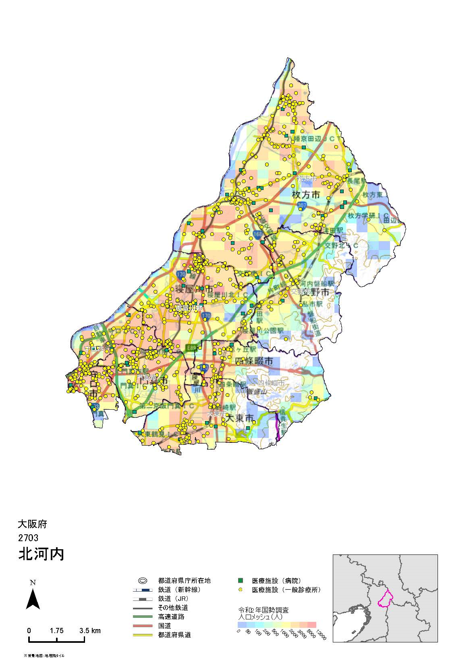

出典　厚生労働省「外来医療に係る医療提供体制の確保に関するガイドライン～第８次（前期）～」

医療機器保有医療機関の所在地マップ

# 

出典　厚生労働省「外来医療に係る医療提供体制の確保に関するガイドライン～第８次（前期）～」